1-

نزلى البرنامج ده

http://www.partitionwizard.com/free-partition-manager.html

وسطبيه

2-

البرنامج هيبقى شكله كده

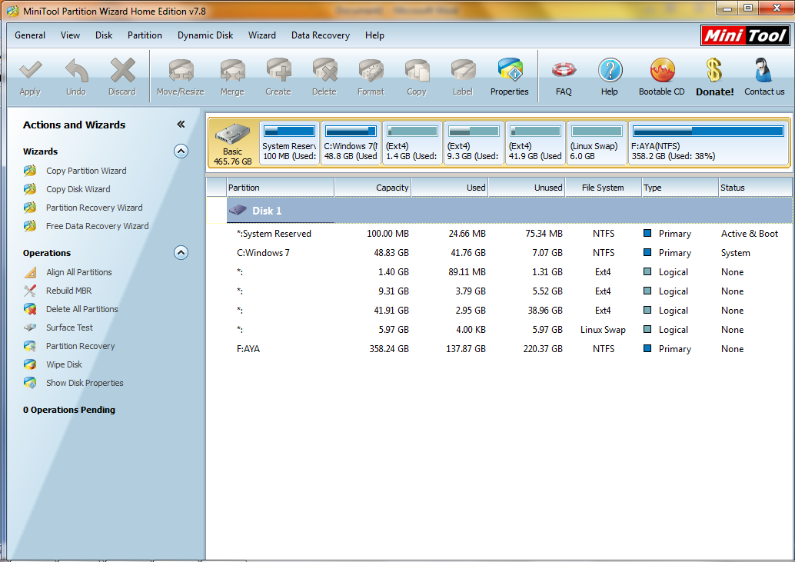

3- هتشوفى البارتشن اللى انتى عاوزة تاخدى منه مساحة

وليكن مثلا ال F انتى براحتك اى حاجة بس انا كمثال يعنى على اللى عندى

4- اقفى عنده زى ما انا عاملة كده ودوسى على move /resize

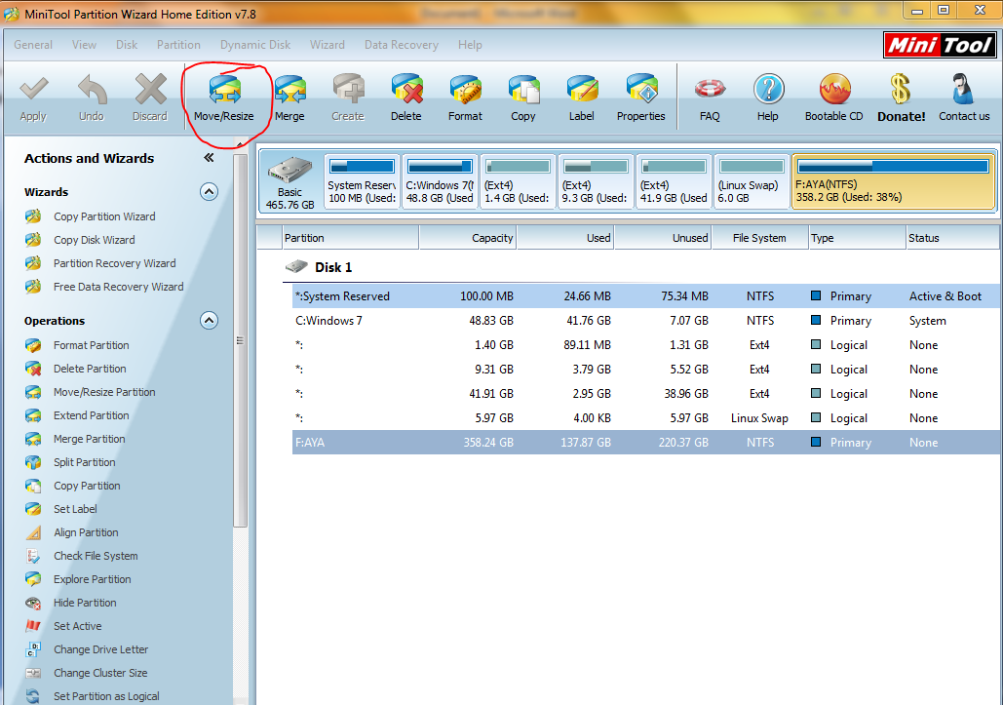

5- هيظهر لك المنظر ده

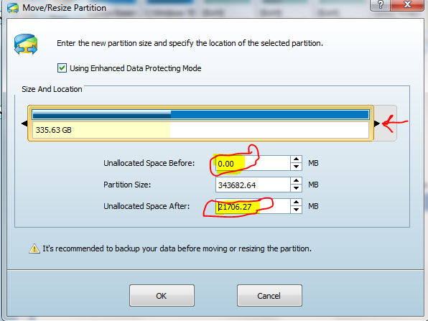

اسحبى البار ده من اليمين للشمال   
وفى الجزء بتاع unallocated space before

اتأكدى انه صفر

والجزء بتاع unallocated spcace after افضلى اسحبى لحد المساحة اللى انتى عاوزة تاخديها

انا هنا مثلا اخدت 21 جيجا وشوية

بعدين دوسى ok

6- هتلاقى بعد كده المساحة اللى انتى اخدتيها من البارتشن f ظهرت لك ومكتوب جنبها

Unallocated 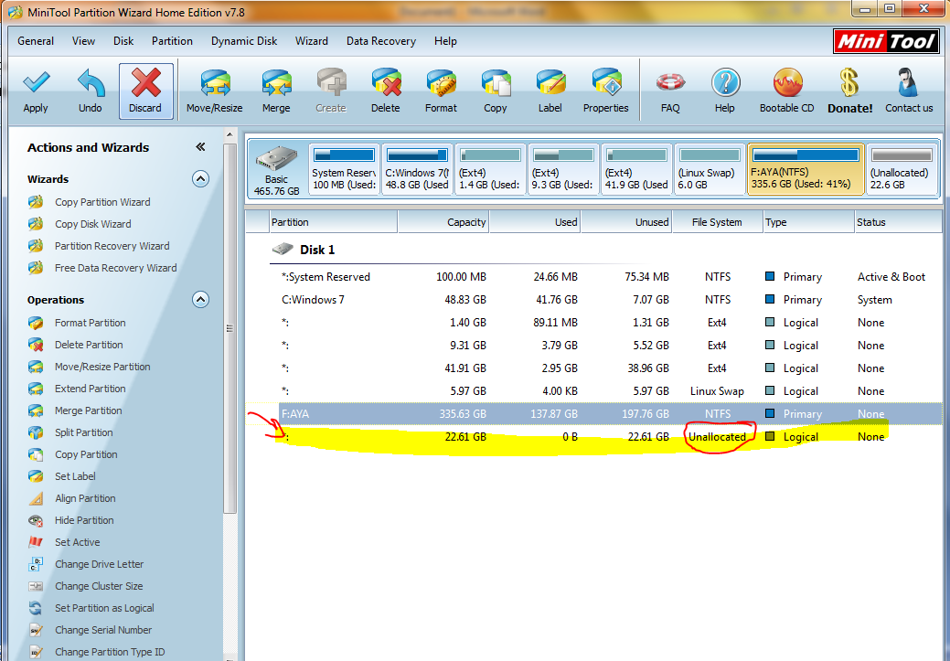

7- تعالى عند بارتشن C اقفى عنده

ودوسى كليك يمين واختارى extend

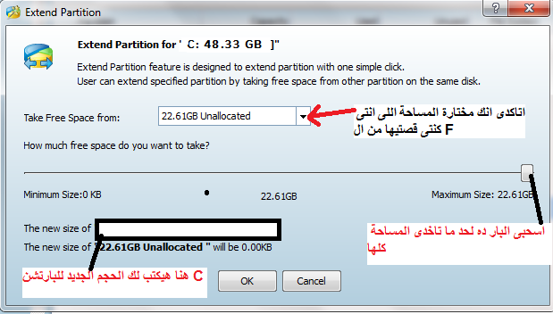

8- دوسى ع ok بعد ما تعملى اللى فى الصورة

9- دوسى ع apply فوق وسيبى البرنامج هو هيكمل لوحده

اوعى تعملى اى حاجة الا لما يخلص واتأكدى ان الاب متوصل بالكهربا كويس او ان مشحون ع الاخر

وهو لما هيخلص هيقولك انه خلص بنجاح

وبالتوفيق ☺